CK-YLP系列光纤激光打标机

使

用

说

明

书

安装、使用产品前请阅读使用说明
感谢您使用重庆紫旭光纤激光打标机!
请在使用光纤激光打标机前仔阅读此说明书!

第一章 概述
1.1光纤激光打标机简介

激光打标机是利用激光束在各种物质表面打印上永久的标记。
激光打标机的效应主要是：
1、通过激光光能对目标物质表层的蒸发而露出物质深层；
2、通过激光光能导致表层物质的化学物理变化而"刻"出所需图案文字；
3、通过激光光能烧掉部分物质，从而显出所需刻蚀的图案、文字。
光纤激光打标机主要由：光纤激光器、振镜（打标头）、场镜、软件控制板卡、工控电脑、机箱机柜、放工件的水平台等组成。

1.2光纤激光打标机工作原理

是利用光纤激光器产生激光并用光纤导出激光然后配合光学高速扫描振镜进行工件标记的，其核心部件为光纤激光器。
光纤激光器采用掺稀土元素的光纤作为增益介质。由于光纤激光器中光纤纤芯很细，在泵浦光的作用下光纤内极易形成高功率密度，造成激光工作物质的激光能级“粒子数反转”。因此，当适当加入正反馈回路构成谐振腔便可形成激光振荡。另外由于光纤基质具有很宽的荧光谱，因此，光纤激光器一般都做成可调谐的（既其波长在一定范围内可以调节），在打标时可以标记出几种颜色（对应材质）。

1.3特点如下：

1.YLP-ZX系列光纤激光打标机采用光纤激光器，寿命可达10万小时，性能优越世界排名靠前。
光束质量高，为基模（TEM00）输出，聚焦光斑直径不到20um。发散角是半导体泵浦激光器的1/4。单线条更细，特别适用于精细、精密打标。
2.体积小，耗电量小，整机耗电不到500W；内置风冷冷却方式，抛弃了笨重的水冷机组，占地面积更小，安装更简便，真正做到了节能和便携。
3.电光转换效率高，简单易用，无须光学调整或维护，结构紧凑，系统集成度高，故障少。
4.无需进行任何维护，使用寿命长，适用于恶劣环境工作。
5.加工速度快，是传统打标机的2-3倍，光学扫描振镜，激光重复频率高，高速无畸变。

6.光纤激光器均配了光隔离器，有效屏蔽反射光，完全可以在金、银、铜、铝、硅等高亮面高反射材料上进行操作，不需要偏离场镜正中心，大大拓宽了应用领域。而且对于不同的金属，通过频率和能量的调节它可以作用出一定的颜色。
7.打标软件功能强大，可兼容Coreldraw、AutoCAD等软件的文件；支持PLT、PCX、DXF、BMP等，可直接使用SHX、TTF字库；支持自动编码、打印序列号、批号、日期、条形码、二维码、自动跳号等，USB接口输出控制。

第二章 设备操作安全防护

2.1常规安全指示

YLP-ZX系列光纤激光打标机，经特别设计以减少曝露于危险辐射中的意外事件发生

为了确保安全操作和产品的光学性能，请遵循下列提示和警告。 警告：当使用该激光设备时请务必确保安全地线的连接。 小心：给该激光设备通电前,请确定输入的是220V交流电，错误的电压输入可能导致设备的损坏。
警 告 
▲ 不遵守本手册说明而进行操作、调整或控制将可能导致危险辐射。
因此，必须在对所有安全要求及操作步骤全面熟悉的前提下，才能
操作和维护该系统。 
▲不遵守本手册说明而进行操作、调整或控制导致设备的损坏，不在
本公司的包修范围之内。在本手册说明之外，使用该系统如有疑问
请与重庆紫旭公司联系15922610491

2.2 激光类型

YLP-ZX系列光纤激光打标机,采用的激光器属于4类激光器,如使用不当会对人体产生伤害,用户应按本手册的要求采取保护措施。
本激光打标机使用的激光器的激光波长为1064nm的不可见激光,最大功率不超过20W。
避免眼睛或皮肤直接暴露于激光辐射中。

不要尝试打开该设备,任何维护和服务都只能由本公司授权的技术人员完成。

2.3 激光的危害
激光器输出的激光为不可见红外光,即使在偏离焦距的情况下也可能造成三级烧伤。
该设备输出的光束包含有可见和不可见的辐射。对人眼有害。禁止直视激光光束。

2.4 爆炸及火患

YLP-ZX系列光纤激光打标机不适用于在易燃、易爆的场合使用。也不要在有挥发性溶剂如酒精、汽油等的场合中使用。

2.5 电器安全

YLP-ZX系列光纤激光打标机不要随意拆开,内有高压,易对人体造成伤害。如发生故障,只有专业技术人员才能打开机器。

2.6 工作间标记及标签

在YLP-ZX系列光纤激光打标机的安装使用工作间的显眼位置应醒目标明“当心激光”字样。

第三章 设备技术参数与适用环境

3. 设备技术参数与适用环境

光束质量 | M2:1.5 (TEM00模)
平均输出功率 | 10W/20W（可选配)
最大打标线速度 | 12000mm/s
激光波长 | 1064nm
打标范围 | 110mmX110mm 或200mmX200mm（可选配)
激光重复频率 | 20KHz-80KHz
功率调整范围 | 5%-100%
最小字符 | 0.2mmX0.2mm
标刻深度 | 0.01-1.0mm（视材质而定）
重复精度 | 0.001mm
最小线宽 | 0.013mm
整机耗电功率 | ≤500w
冷却系统 | 风冷
控制接口 | USB或串口（可选）
连续工作时间 | 24h
设备工作环境 | 干净无灰尘或灰尘较少
设备工作温度 | 13°C－ 28°C
工作环境湿度 | 5% -75% 无结露
电源要求 | AC220V/50HZ/2A

第四章 激光器介绍

4.1激光理论概述

当某些材料受到激励，它的原子，或分子，在高能级的分布多于低能级时，该材料就能够以与能级差相应的频率使辐射放大。英文“laser”—激光是Light amplification by DHimulated of radiation受激辐射光放大的缩写。
激光器由封闭在泵浦腔中的工作介质和泵浦源构成。泵浦源将工作介质从能量基态“泵浦”到激发态。如果在两激发能级间实现“粒子数反转”则可产生受激辐射（即光子），通过在光学谐振腔中谐振，来回反射，得到放大，其中一部分放大了的电磁辐射输出，形成激光。

激光与其他光源相比，具有单色性好、相干性好、方向性好和亮度高等特点。

1单色性好。
普通光源发出的光均包含较宽的波长范围，即谱线宽度宽，如太阳光就包含所有可见光波长，而激

光为单一波长，谱线宽度极窄，通常在数百纳米至几微米，与普通光源相比，谱线宽度窄了几个数量级。
2相干性好。
激光束叠加在一起，其幅度是稳定的，在相当长时间内，可保持光波前后的相位关系不变，这是任何其他的光源所达不到的。
3方向性好。
普通光源发射的光射向四方，光束发散度大，而激光发散角小，一般为几个毫弧度。
4亮度高。
激光束能通过一个光学系统(如透镜)聚焦到一个很小面积上，具有很高的亮度。

4.2激光器简介

激光器的工作介质可以是气体、液体或固体。大多数气体激光器的工作介质由原子、分子或两者的混合组成。固体激光器的工作介质由原子或掺杂在某些晶体中的离子组成。而液体激光器的工作介质由溶解在液体中的大分子量的分子组成。
在特定的泵浦条件下，所有这些工作介质都可以实现“粒子数反转”并产生某一波长的激光输出。
YLP-ZX系列光纤激光打标机采用当今世界上最先进的脉冲光纤激光器。
光纤激光器是在光纤放大器的基础上而发展起来的。光纤放大器是利用了掺杂稀土元素的光纤，再加上一个恰当的反馈机制便形成了光纤激光器。掺杂稀土元素的光纤就充当了光纤激光器的增益介质。在光纤激光器中有一根非常细光纤纤芯，由于外泵浦光的作用，在光纤内便很容易形成高功率密度，从而引起激光工作物质能级的粒子数反转。采用光纤光栅作为光纤激光器的谐振腔。
用特殊工艺制成的树杈型包层光纤，多模泵浦光就从光纤岔口导入，对树杈型光纤内的一条细小的掺杂稀土元素（例如镱）的单模光纤纤芯泵浦。当泵浦光每次横穿过单模光纤纤芯时，将稀土元素的原子泵浦到上能级，然后通过跃迁产生自发辐射光，通过在光纤内设置的光纤光栅的选频作用，特定波长的自发辐射光被振荡放大而最后产生激光输出。若在包层光纤材料中掺杂不同的稀土元素，例如掺杂铒、铥、镨、镱等不同的稀土元素即会使得光纤激光器有多种不同的激光波长输出。
利用包层、并行泵浦技术将多个激光二极管同时耦合至包层光纤上就可以获得较高功率的激光输出。其基本原理如图所示：

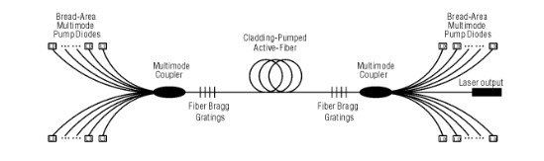

第 五 章 软件介绍及设置

5.1本软件具有以下主要功能：

- 自由设计所要加工的图形图案
- 支持TrueType字体，单线字体（JSF），SHX字体，点阵字体（DMF），一维条形码和二维条形码。
- 灵活的变量文本处理，加工过程中实时改变文字,可以直接动态读写文本文件和Excel文件。
- 可以通过串口直接读取文本数据。
- 可以通过网口直接读取文本数据。
- 还有自动分割文本功能，可以适应复杂的加工情况。
- 强大的节点编辑功能和图形编辑功能，可进行曲线焊接，裁剪和求交运算
- 支持多达256支笔（图层），可以为不同对象设置不同的加工参数
- 兼容常用图像格式（bmp,jpg,gif,tga,png,tif等）
- 兼容常用的矢量图形（ai,dxf,dst,plt等）
- 常用的图像处理功能（灰度转换，黑白图转换，网点处理等），可以进行256级灰度图片加工
- 强大的填充功能，支持环形填充
- 多种控制对象，用户可以自由控制系统与外部设备交互
- 直接支持SPI的G3版光纤激光器和最新IPG_YLP光纤激光器
- 支持动态聚焦（3轴加工系统）
- 开放的多语言支持功能，可以轻松支持世界各国语言

5.2界面说明

- 启动界面
开始运行程序时，显示启动界面（图1-1），程序在后台进行初始化操作。

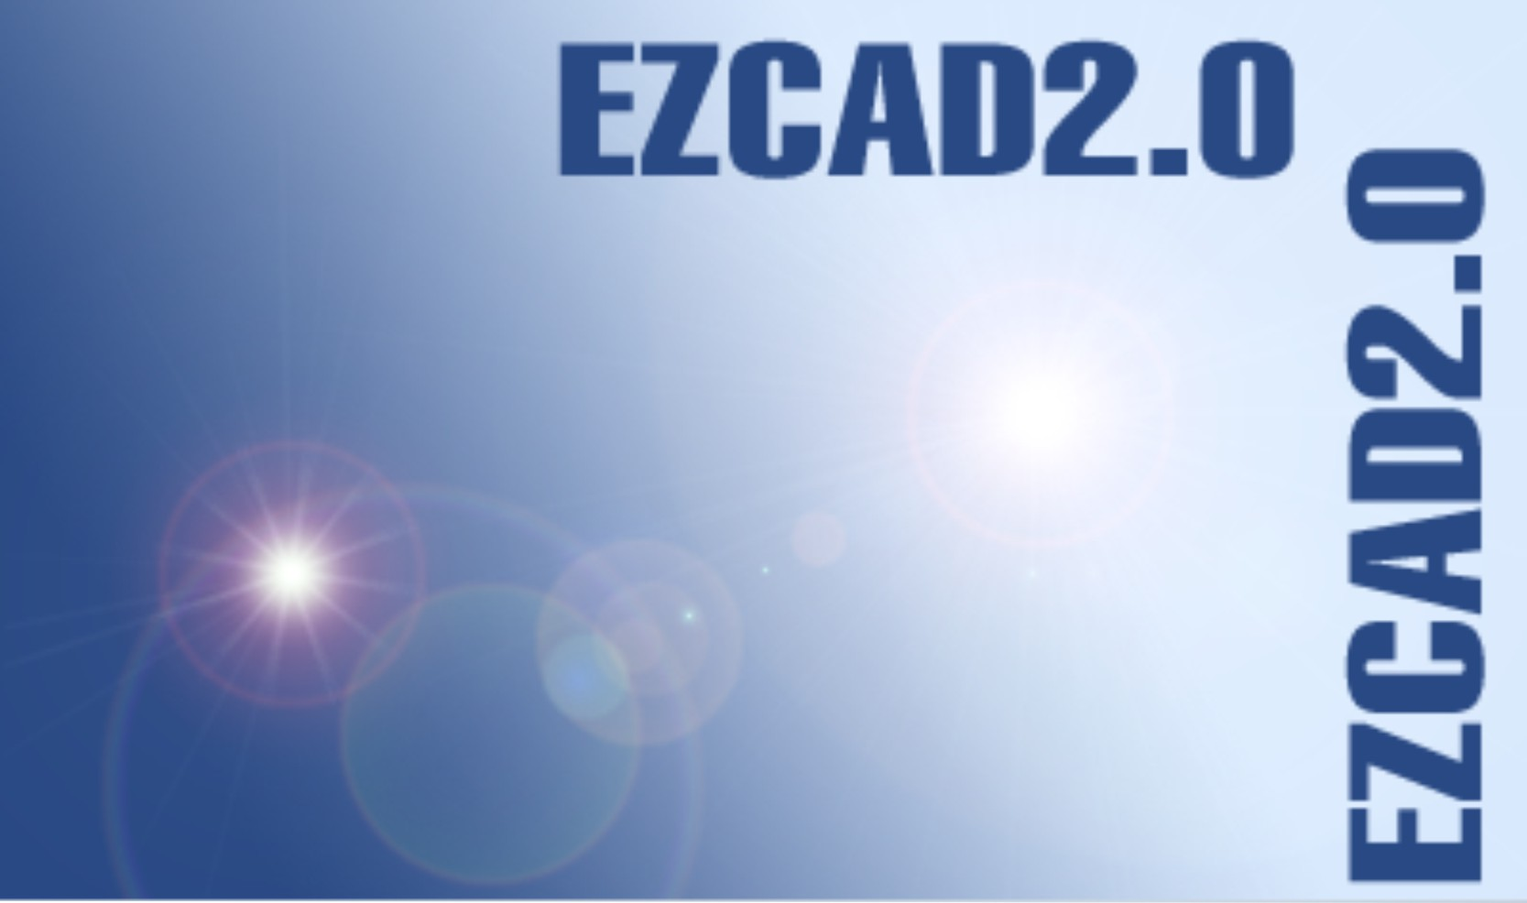
图1-1 软件启动界面

- 主界面（图1-2）
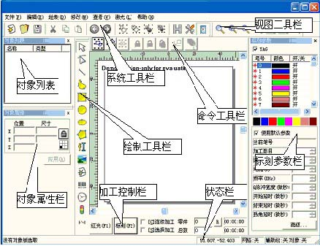
图1-2 EzCad2主界面
5.3参数调节（图1-3）

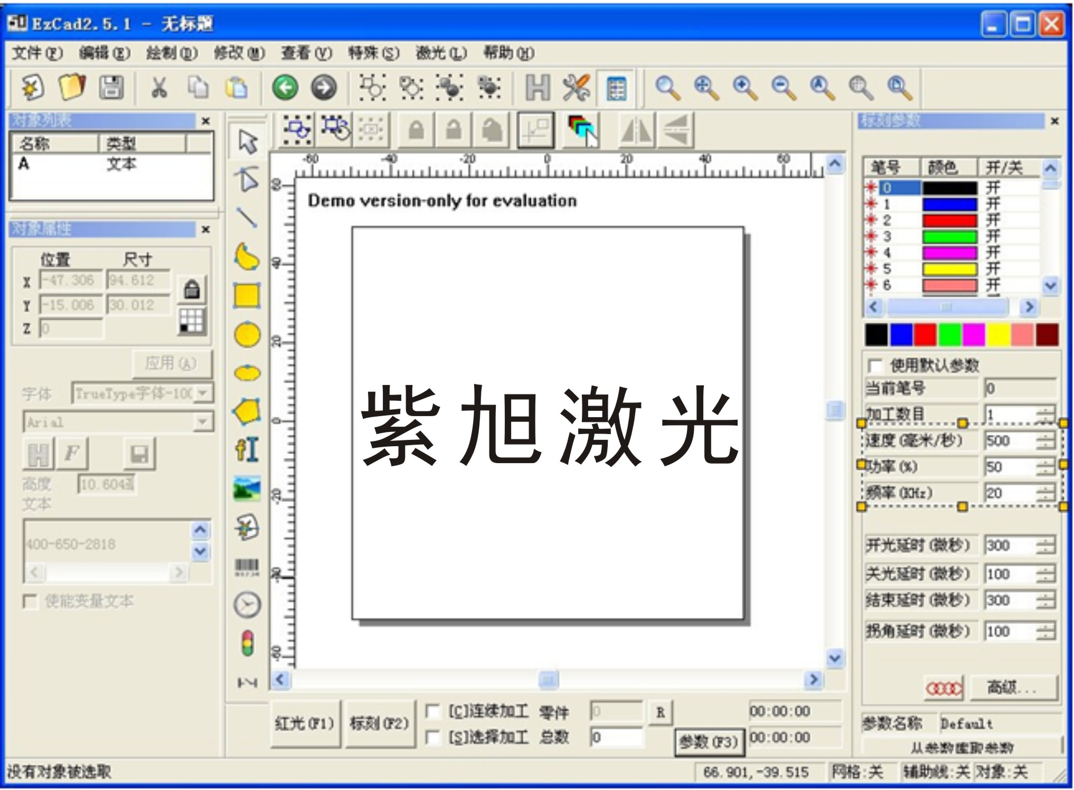
参数中需调节的是：速度，功率，频率
速度：1——2000mm/s（根据打标效果调节，打深度，打黑速度调慢）
功率：1%——100% （功率百分比越大，打标深度越深）
频率: 20——100KHz (小频率打深度)
关于软件详细使用，请参看软件操作说明书

第 六 章 维护及保养
YLP-ZX系列光纤激光打标机主要由电子器件、精密仪器、光学器件组成，对使用环境及日常维护有较高的要求。

6.1 本机维护时注意事项
1 本机不工作时，应切断打标机和计算机电源。
2本机不工作时，将场镜镜头盖盖好，防止灰尘污染光学镜片。
3本机工作时电路呈高压状态，非专业人员，切勿在开机时检修，以免发生触电事故。
4本机出现任何故障应立刻切断电源。
5设备长时间使用，空气中的灰尘将吸附在聚焦镜下端表面上，轻者会降低激光器的功率，影响打标效果，重者造成光学镜片吸热过温以致炸裂。当打标效果不佳时，应仔细检查聚焦镜表面是否被污染。

如果是聚焦镜表面被污染，应卸下聚焦镜清洗其下端表面。
卸下聚焦镜应特别小心，注意不要碰坏或摔伤，同时，也不要用手或其他物品触及聚焦镜镜面。 清洗的方法是将无水乙醇（分析纯）与乙醚（分析纯），按3:1的比例混合，用长纤维棉签或镜头纸侵入混合液，轻轻擦洗聚焦镜下端表面，每擦试一面，须更换一次棉签或镜头纸。
6在打标机工作过程中，不得挪动打标机，以免损坏机器。
7打标机上不要覆盖堆或放其他物品以免影响机器散热效果。

6.2 常见故障及排除方法

由于使用或其他原因，YLP-ZX系列光纤激光打标机可能会出现故障。
为了您能及时判断和排除一些简单的故障，我们列举了易发生的故障现象及解决问题的方法仅供参考。
序号 | 故 障 现 象 | 故 障 原 因 | 解 决 方 法
1 | 电源指示灯不亮 | 无市电 | 等待来电
1 | 电源指示灯不亮 | 电源线没接好 | 接好电源线
1 | 电源指示灯不亮 | 电源指示灯已坏 | 更换指示灯
2 | 激光指示不亮 | 激光指示灯已坏 | 更换指示灯
3 | 激光指示灯亮、无激光输出 | 场镜镜头盖没卸下 | 卸下场镜镜头盖
3 | 激光指示灯亮、无激光输出 | 功率百分比设置过小 | 调大功率百分比
3 | 激光指示灯亮、无激光输出 | 没有在焦距 | 调整到焦距位置
4 | 激光指示灯不亮、 无激光输出 | 信号连接线没连好 | 重新连好信号线
5 | 有激光输出、 激光指示灯不亮 | 激光指示灯损坏 | 更换激光指示灯
5 | 有激光输出、 激光指示灯不亮 | 激光指示灯脱焊 | 焊接激光指示灯
6 | 刻线不均，打标文字模糊 | 被打工件不在焦点位置 | 调整高度在焦点位置
7 | 打标文字、图形有的清晰有的不清晰 | 打标面和场镜不平行 | 调平工件打标面水平
8 | 打标文字、图形有缺口或没有闭合 | 速度过快或打标延时大 | 降低速度，调小延时

YLP-ZX系列光纤激光打标机采用单元模块部件组装而成，各模块部件性能稳定，如若出现故障，根据现象不能判断故障原因，请与我公司售后服务部门联系。
服务电话：15922610491

